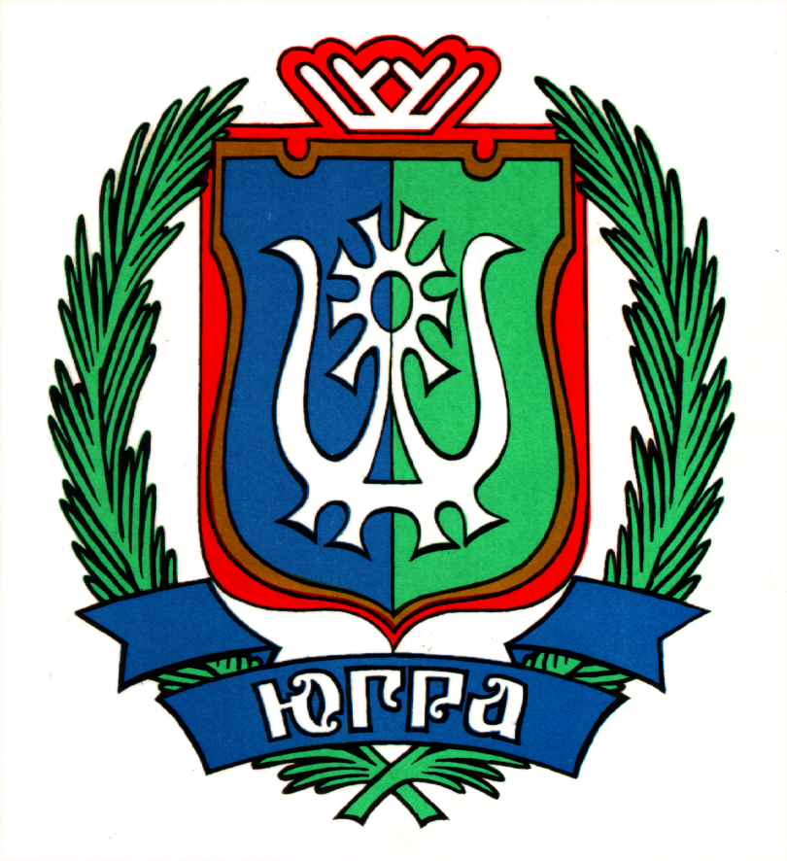

ДЕПАРТАМЕНТ

ПО УПРАВЛЕНИЮ ГОСУДАРСТВЕННЫМ ИМУЩЕСТВОМ
ХАНТЫ-МАНСИЙСКОГО АВТОНОМНОГО ОКРУГА – ЮГРЫ

628006, г. Ханты-Мансийск Телефон: (3467) 39-20-33;
Ханты-Мансийский автономный округ – Югра Факс: (3467) 39-22-61;
Тюменская область, ул. Мира, 5 E-mail: dgs@admhmao.ru

РАСПОРЯЖЕНИЕ
от  г. Ханты-Мансийск | №

О внесении изменений
в приложение 2
к распоряжению Департамента
по управлению государственным
имуществом Ханты-Мансийского
втономного округа – Югры
от 31.07.2018 №13-Р-1408

В связи с организационно-штатными изменениями Департамента по управлению государственным имуществом Ханты-Мансийского автономного округа – Югры:

Внести в Приложение 2 к распоряжению Департамента по управлению государственным имуществом Ханты-Мансийского автономного округа – Югры от 31.07.2018 №13-Р-1408 «О создании рабочей группы» следующие изменения:
1. Строки «Ведров Артем Николаевич - начальник управления земельных отношений Департамента по управлению государственным имуществом Ханты-Мансийского автономного округа – Югры» и «Гулящева Ольга Владимировна – ведущий специалист отдела по управлению муниципальным имуществом Департамента муниципальной собственности и градостроительства администрации города Югорска» заменить строками следующего содержания:
«
Хохрева Яна - начальник отдела кадастровой оценки
Владимировна и договорных отношений управления
земельных отношений Депимущества Югры
Шакирова Анна - ведущий специалист отдела
Игоревна по управлению муниципальным
имуществом Департамента
муниципальной собственности
и градостроительства администрации
города Югорска
».
2. Дополнить строкой следующего содержания:
«
Бойко Юлия - начальник управления распоряжения
Анатольевна государственным имуществом
Депимущества Югры,
заместитель руководителя
рабочей группы
».

Директор | Ю.С. Якубенко

Исполнитель: отдел аренды
и обязательственных отношений
Чупрова Светлана Анатольевна
(3467) 30-32-08

